Despreciando los pesos de los miembros, determínese las componentes de las fuerzas que actúan sobre cada miembro de la armadura que se muestra cuando el marco esta cargado por el par de 200N.m.
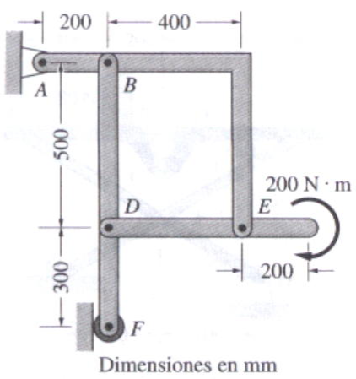

Para la armadura que se muestra, determine:
- Las reacciones en el pasador A
- Todas las fuerzas que actúan sobre el miembro DEF del marco mostrado en la figura.
- El tipo de esfuerzo y la deflexión para la barra BE, si esta es de aluminio (E=70 Gpa) de sección circular de diámetro 2 pulg.
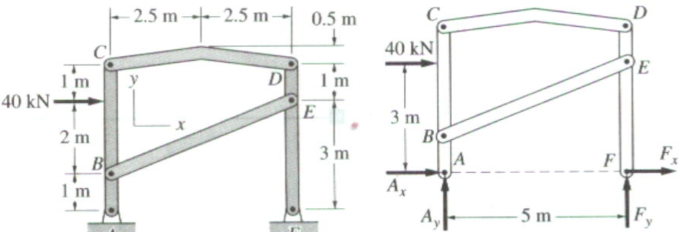

Las fuerzas de 10KN y 40KN están aplicadas a los pasadores en B y C, respectivamente. Calcule las magnitudes de las reacciones en los pasadores en A y en F.
